金都新城社区党总支组织学习《习近平论党风廉政建设和反腐败斗争》

金都新城社区党总支

（2023年8月11日）

2023年8月11日，金都新城社区党总支召开党风廉政建设工作会议，研究部署下半年党风廉政工作，并组织学习了习近平总书记关于党风廉政建设和反腐败工作重要论述，此次会议由社区副书记夏磊主持，社区全体工作人员参加。

会议指出，要深入学习领会习近平总书记关于党风廉政建设和反腐败斗争重要论述精神，增强责任意识、忧患意识、担当意识，清醒认识形势，明确努力方向，推动党风廉政建设和反腐败斗争深入发展。要充分认清进一步改进作风狠抓落实工作的紧迫性，认真学习相关会议、文件精神，引起高度重视，加强统筹谋划，凝聚思想共识，增强信心自觉，进一步巩固和拓展风清气正、干事创业的良好政治生态环境。

影像资料：

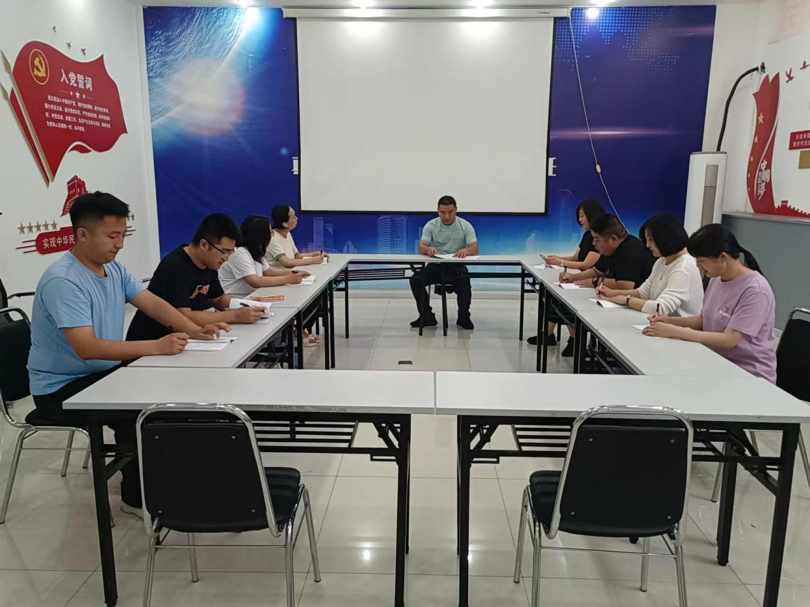

2023.8.11组织学习《习近平论党风廉政建设和反腐败斗争》

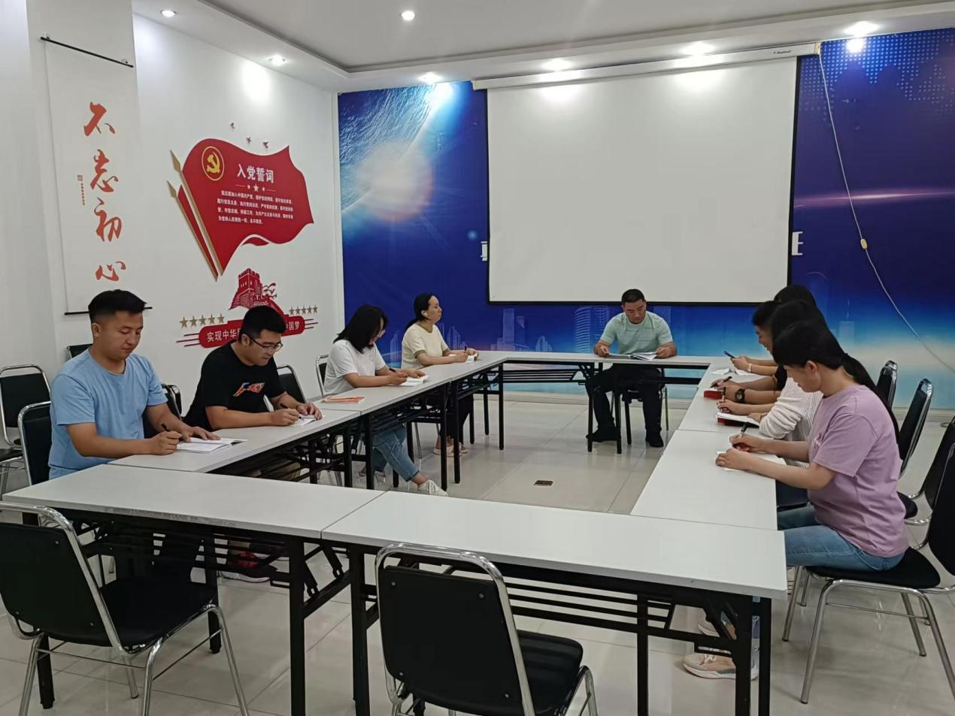

2023.8.11组织学习《习近平论党风廉政建设和反腐败斗争》